附件2
本体性知识和作业命题能力模块 小学学段在线培训学习流程
一、手机微信端学习流程
1.手机端学习请进入“方略教育培训”微信公众号，在公众号页面点击“在线学习”按钮进入学习中心，之后点击“前往项目”按钮进入学习界面。如下图所示：
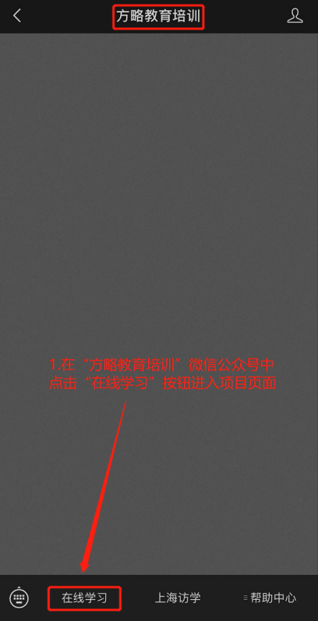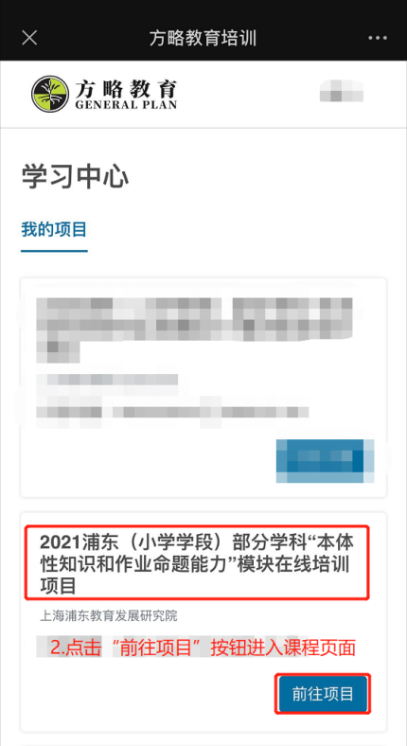
2.在“查看课程”或“课程目录”页面查看具体学习内容。如下图所示

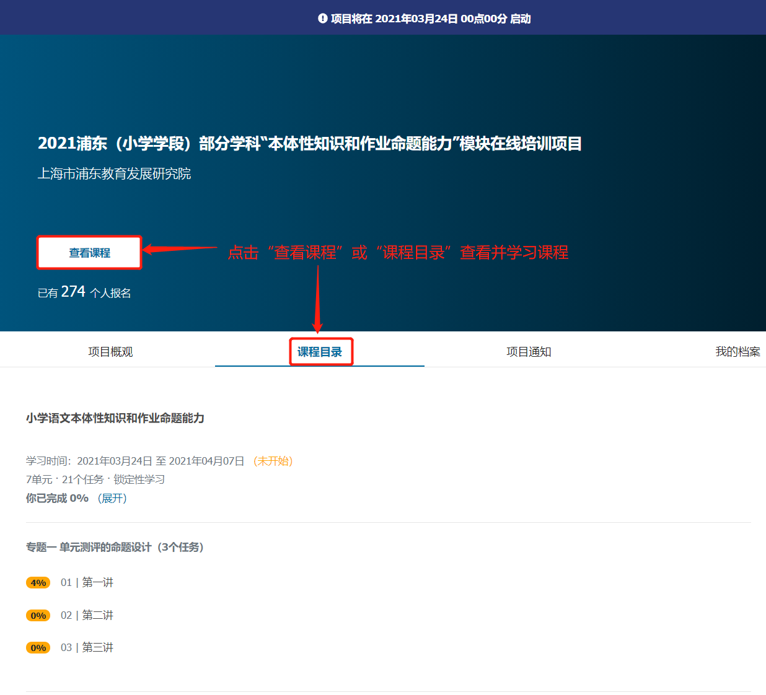
3.进入学习页面并开始学习。如下图所示：
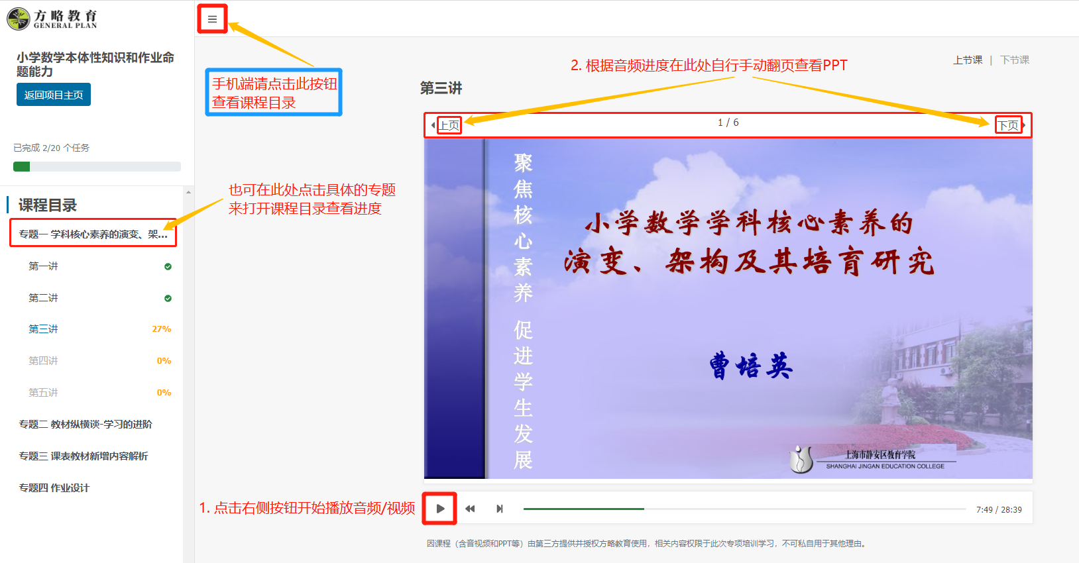
二、电脑网页端学习流程
1.电脑端学习请复制下方网址链接至浏览器中打开，具体操作如下图所示（注意：电脑网页端学习请使用360浏览器或火狐浏览器） https://s.menco.cn/Jf6NNr
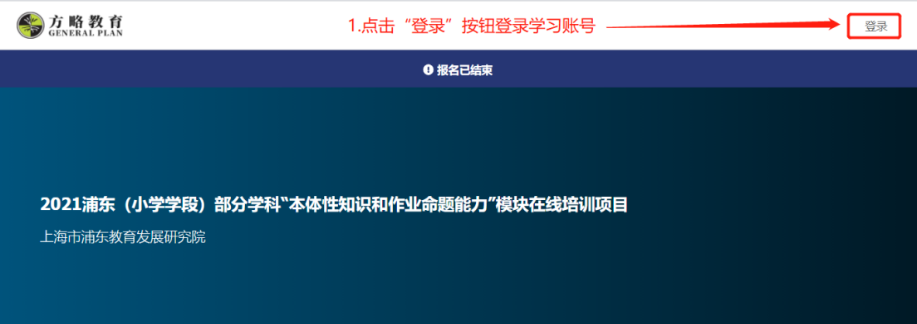
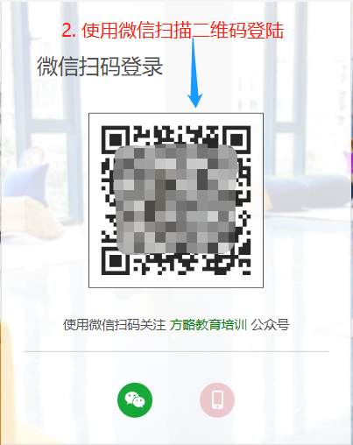
2.在“查看课程”或“课程目录”页面查看具体学习内容。如下图所示：
3.进入学习页面并开始学习。如下图所示：

三、咨询方式
1.在“方略教育培训”微信公众号中留言咨询
2.咨询电话：400-873-0968
3.咨询时间：工作日9:00-16:30

